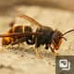 **COMMUNICATION GDSA 25**

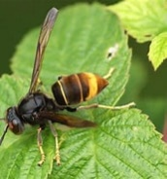

**LUTTE CONTRE LE FRELON ASIATIQUE**

**(1)**

Madame, Monsieur

Le **G**roupement de **D**éfense **S**anitaire **A**picole du **Doubs** (**GDSA25**) requiert toute votre attention et vous invite à exercer votre vigilance dans votre environnement proche ( *maison, dépendances, abris de jardin, haies*) dans le cadre de la lutte contre le frelon asiatique (**FA**), espèce invasive présentant un grave danger à l’entomologie (*le monde des insectes*) et particulièrement pour les abeilles sans occulter les risques aux humains dans certaines mesures.

**Nous tenons à vous sensibiliser à la phase 1 du cycle de cette espèce invasive qui sévit en France depuis 2014.**

A la sortie de l’hiver, (mars/avril) les reines fondatrices des colonies de l’année 2025, fécondées à la fin de l’automne 2024, vont sortir de leur lieu d’hivernage dès que les températures extérieures vont dépasser et se stabiliser autour de 13° (*nuit et jour*) et vont se mettre à construire un premier nid appelé « ***nid primaire*** ». Ce premier nid va leur permettre de pondre environ une trentaine de larves, dont : *des reines fondatrices, des mâles et quelques ouvrières* qui vont l’aider à élaborer et terminer la construction de ce nid primaire et nourrir les larves jusqu’à leur éclosion. Ce nid est de la taille d’une orange ou au maximum d’un gros pamplemousse et comporte une seule entrée située en général dans sa partie inférieure.

Leur installation privilégie les voliges des débordements de toit, les charpentes des cabanons et autres abris de jardin, les dépendances ouvertes, granges, greniers, boites aux lettres ouvertes, les embrasures de portes et fenêtres, etc.

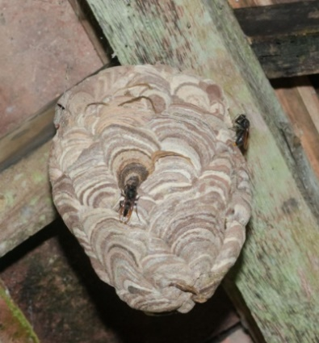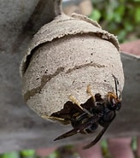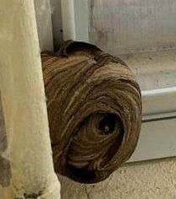

Au départ l’activité du nid est discrète il n’ y a guère de mouvements qui peuvent attirer votre attention. Puis dès l’éclosion des premières larves, l’activité s’intensifie et peut alors être remarqué fortuitement. Mais c’est déjà un peu trop tard, des jeunes et nouvelles fondatrices ont à ce stade quitté le nid.

Dès le début de ce mois de mars nous vous invitons à exercer votre vigilance et être attentif pour déceler la présence de ces nids primaires dans tous les endroits évoqués ci-avant. C’est une action salutaire primordiale et de la plus grande importance.

En intervenant ainsi pendant cette **phase 1** on peut agir valablement pour enrayer l’expansion du FA et à moindre coût et sauver bon nombre de nos insectes pollinisateurs comme d’autres tous aussi utiles à la biodiversité. Pour rappel 75% d’insectes ont disparus en Europe pendant les 50 dernières années (*pesticides et autres polluants, diminutions des apports nutritionnels dues aux monocultures intensives , FA, etc.*.).N’oubliez pas que pas d’insectes butineurs entraine pas de fruits, pas de légumes, pas de céréales..

Elles ont vocation alors à quitter ce nid primaire et aller fonder chacune une colonie dans un nid appelé alors « **nid secondaire** » qui lui va devenir imposant et contenir de 17.000 à 25.000 individus de juin à novembre ou les premières fortes gelées. Cette deuxième phase fera l’objet dans le courant du mois de mai d’une autre communication de notre part avec des mises en garde de sécurité et les invitations à faire le signalement de ces gros nids souvent perchés à plus de15 m de hauteur dans le faîtage de grands arbres ( Aulnes, *Frênes, Peupliers, érables, tilleuls, bouleaux*..) mais pas seulement, parfois à même le sol au sein d’un roncier dense, sous les bâches/tôles recouvrant les tas de bois, dans un terrier désaffecté d’un renard ou blaireau, dans une haie dense de thuyas, troènes,… Sélection et concurrence vont heureusement provoquer la perte de quelques-unes de ces 20 à 30 fondatrices potentielles mais pour un seul nid primaire ce sera environ 12 à 15 colonies secondaires qui verront le jour et migreront dans un rayon de 1 à 3 km autour du nid primaire..

C’est pourquoi nous attirons votre attention sur l’importance de détecter au plus tôt l’existence d’un nid primaire dans votre environnement immédiat et de le signaler dès que possible soit en mairie soit à un apiculteur de votre secteur ou s’il existe et dans votre commune à un « ***référent Frelon Asiatique*** » qui , à ce stade pourra intervenir bénévolement et sans frais pour éliminer physiquement ce nid primaire.

Un plan national de lutte contre le FA a même été arrêté. Cela signifie que cette espèce invasive retient l’attention au plus haut niveau par son impact négatif sur la biodiversité et la filière apicole.

Mais tout plan de lutte ambitieux quel qu’il soit ne peut se départir de la participation, de l’action et de la vigilance de chaque citoyen pour signaler la présence de ces colonies de FA là où elles peuvent être observées.

Il est fortement insisté que la détection des nids primaires comportant quelques individus pendant cette **phase 1 critique** est une façon radicale et efficace pour éviter l’apparition des colonies secondaires bien plus importantes qui se formeront pendant la phase 2 soit de juin à novembre et parfois plus difficile d’accès et nécessitant des produits toxiques ou des outillages spéciaux (*Nacelle, perche, etc.*.). Éradiquer un nid primaire est bien plus facile et n’appelle à aucun produit toxique pour réaliser sa neutralisation. Cela n’entraine aucune dépense pour le faire et reste **d’une efficacité redoutable**, d’où l’intérêt.

Votre vigilance peut s’exercer en permanence dès le début du mois de mars, chez vous, dans votre voisinage, lors de vos déplacements, randonnées, sur votre lieu de travail, en camping, etc..

N’intervenez pas vous-même si vous ne savez opérer pour retirer ce nid primaire. Un frelon asiatique comporte un dard de 6 mm et son venin peut être injecté ou gicler à distance (*Yeux*). Bornez-vous à le signaler comme indiqué ci avant dans ce document et une personne formée pourra alors intervenir en toute sécurité.

**PHASE 1 : PIEGEAGE DU FA.**

C’est lors de cette phase 1 que nous pouvons piéger les reines fondatrices émergeant de l’hiver en mettant en œuvre des pièges sélectifs sans toxiques qui capturent les reines fondatrices,. Elles ont besoin de sucre pour construire leur nid et donc les appâts des pièges consisteront à les attirer avec du sirop, mélangé à de la bière pour augmenter les effluves attirantes sucrées et du vin qui a pour but d’être répulsif pour les abeilles. (*mélange éprouvé :1/3 de sirop,1/3 de bière/1/3 de vin blanc*).SI vous être intéressé à participer à cette campagne de piégeage dès maintenant signalez-vous en Mairie et ils vous sera donner des contacts pour obtenir des informations sur le piégeage et dans ce cas le GDSA25 vous remercie d’avance pour votre collaboration**. Attention** seuls les pièges sélectifs sont à employer, c’est-à-dire que l’appât ne doit pas pouvoir être en contact avec les insectes ( Grille/tamis impératif) ; hors du frelon asiatique tout autre insecte doit pouvoir ressortir du piège librement. Les pièges comportant plusieurs ouvertures, ces dernières doivent être orientées face au vent pour que les effluves des appâts soit plus attractives en se dispersant plus loin de l’endroit du piège. Les appâts doivent être renouvelés régulièrement pour maintenir l’attractivité du piège, *( évaporation des produits bières et alcool*).

Il est important de laisser des FA capturés dans le piège car ils participent alors à renforcer l’attraction du piège.

Le piégeage est aussi une opportunité pour collecter des informations sur le FA.

Il est intéressant de relever les paramètres suivants :

* Date
* Lieu de capture ( village, rucher, lieu-dit, etc..)
* Nombre de FA capturés

Tous ces relevés peuvent être transmis par email à l’adresse indiquée ci-dessous

* Température dans la période de capture
* Force du vent (*calme, faible, soutenu fort*)
* état du ciel, couvert, semi couvert, clair.
* 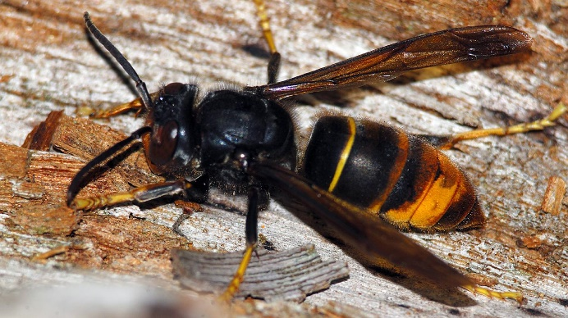Précipitations éventuelles *( bruine, Pluie, Averse* ??)

**Identification du frelon asiatique**

* Longueur de **23 à 30 mm**
* Thorax noir
* Abdomen avec liseré jaune et pointe abdomen orangé
* Extrémité des **pattes jaunes**

**Nous vous remercions pour votre attention et vigilance, soyez réactifs . Toutes questions ou précisions à l’adresse email suivante : XXXXXXXXXXXX@XXXXX.XX**